Государственное бюджетное общеобразовательное учреждение города Москвы "Школа № 423"
Дошкольное отделение № 2/2001

Конспект занятия
по математике в старшей группе

«Путешествие на остров».

Подготовила:
воспитатель 1 квалификационной категории,
Колыхалова Елена Сергеевна

Москва, 2014
Познавательные области:
Коммуникация
Познание
Социализация
Развитие мелкой моторики
Цель: сформировать у детей старшего дошкольного возраста пространственно-временные представления через игровые задания.
Задачи:
1. Продолжать учить детей двигаться в заданном направлении, меняя его по сигналу в соответствии со знаками-указателями.
2. Закрепить представления о сутках, что они состоят: утро, день, вечер, ночь.
3. Продолжать развивать понятия пространственных отношений (вверху-внизу, слева-справа, между, рядом, около ,сзади).
4. К.З. Продолжать развивать умение передавать в речи последовательность событий (заданий), выполняемых детьми.
Ход занятия:: Сегодня я предлагаю вам отправиться на «Остров сокровищ». На чем можно туда добраться? (варианты). Выбираем - корабль.
Но прежде, чем мы туда отправимся, нам нужно добыть карту, а она спрятана за 4-мя заданиями. После выполнения каждого задания, мы открываем часть карты.

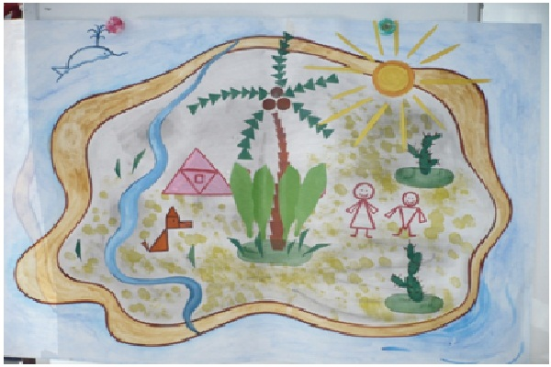

Разминка:
1. Сколько якорей у двух кораблей?
2. Что больше лодка или корабль?
3. Что тоньше веревка или канат?
4. Что глубже лужа или море?
5. Сколько весел у матроса? А у 2-х матросов?
Молодцы!
1. Задание. «Построй свой корабль». Нужно построить из счетных палочек корабль, лодку, парусник по схеме-образцу. Образцы 2-х уровней сложности: с зеленой пометкой не сложные, а с красной пометкой сложные. По окончанию выполненного задания дети проверяют построенные корабли друг у друга.
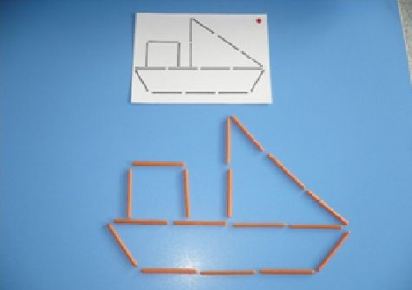

2. Задание. «Мы радисты». В море вышли пароход, корабль, катер, лодка и парусник. В морской порт нужно передать сообщение как они расположены по отношению друг к другу.(Иллюстрации водного транспорта были расставлены воспитателем предварительно, а дети отвечали на вопросы)
* Что находиться возле берега? * Что находиться справа от катера?
* Что находиться за пароходом? * Что находиться ближе к нам?
* Что находиться дальше всех? * Что находиться около парусника? и т.д.
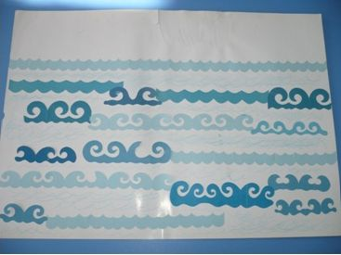
3. Задание. «Время суток». Все корабли ходят по морю в различное время суток. Сейчас мы определим, как вы их знаете. Перед вами лабиринты, я задаю вопрос, а вы с помощью их правильно определите правильность ответа.
* Когда мы обедаем: днем или утром? * Когда мы делаем зарядку: утром или вечером?
* Когда мы гуляем: ночью или днем?* Когда приходим в детский сад: вечером или утром?
* Когда мы играем: ночью или днем?* Когда ложимся спать: вечером или утром? и т.д.
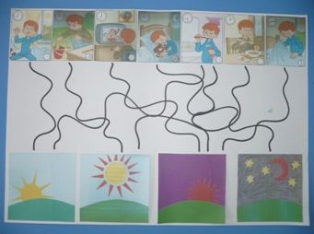
4.Задание. «Капитаны». Известно, что все корабли, пароходы, яхты ходят в море по определенному курсу, чтобы не произошло столкновения. Перед вами на полу поле с клетками, сейчас вы как капитаны на море будите управлять своими кораблями. Все встают на клетки и по моей команде (хлопок или свисток) вы одновременно перешагиваете ровно на одну клетку, куда указывает ваша стрелочка. Самое главное не столкнуться, иначе произойдет крушение. Игра до 5-6 ходов.
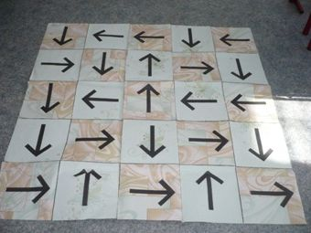
Итак, карта открыта, а на ней «Остров сокровищ». Сокровище-это сладости для вас. Молодцы, вы их заслужили.

